1、2008年
九、（10分）已知放大电路如题九附图所示，NPN管的β=100，基区体电阻rb=0Ω，厄利电压VA为无限大，VBE=0.6V，VCES=0.0V，电容C1和C2足够大。1、计算静态工作点；2、当Vi=1mV（峰值）时，Rb是多大时（其它参数不变），Vo（峰值）有最大的不失真输出，此时电路的电压增益是多少，Vo是多少？
得 分
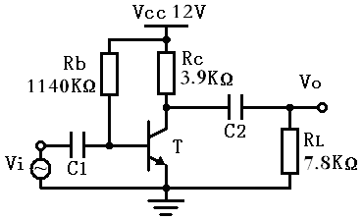题九附图

2、2009年
三、（10分）如题三附图所示，分析并标出二极管的导通与截止状态，计算流过电阻R3的电流I，设均为理想二极管，正向导通压降为0.7V。
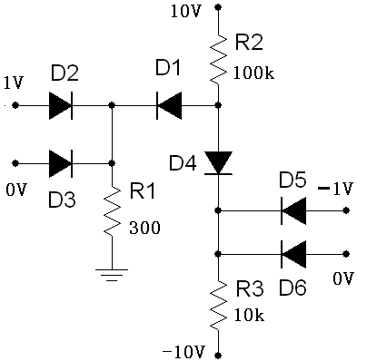题三附图

3、2009年

八、（12分）用一个NPN三极管设计一个增益绝对值约为10～20的放大器。已知三极管的β很大(约为500)，基区体电阻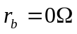，厄利电压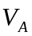为无限大，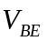=0.5V，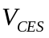=0.0V，忽略，电源电压为12V，输入信号的峰-峰≤200mV，负载电阻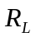为15KΩ。

画出电路原理图；

计算静态工作点。

4、2010年
八、（12分）如题八附图所示，由三极管组成的电路如题四附图所示。已知电容和足够大，三极管的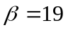、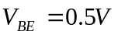、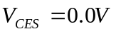、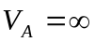、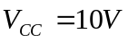、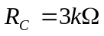、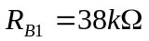、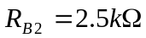和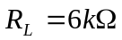。
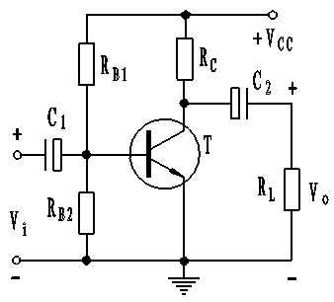题八附图
I_{B1}
I_{B}
I_{B2}

计算静态工作点；

画交、直流负载线；

求三极管处于放大区时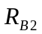的取值范围。

5、2011年

得 分
五 、（15分）如题五附图所示电路，设二极管的正向导通压降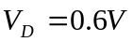，试计算流过每个电阻上的电流。

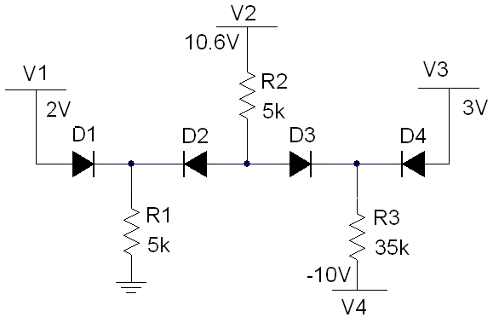
A B C

题五附图

6、2012年

得 分
二 、（15分）如题二附图所示电路， D1是锗二极管，正向压降为0.2V，D2为硅二极管，正向压降为0.7V，计算流过电阻R的电流I。
A

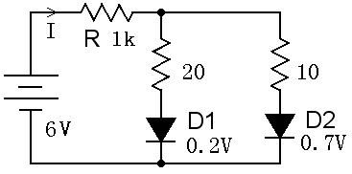

题二附图

7、2012年
得 分
三 、（15分）已知放大电路如题三附图所示，晶体管T的β=100，基区体电阻rb=0Ω，厄利电压VA为无限大，VCC=12.0V，VBE=0.6V，VCES=0.0V，RB1=53.3kΩ，RB2=3kΩ，RE=0.2kΩ，RC=3kΩ，RL=6kΩ，电容C1和C2足够大。

计算静态工作点；

画直、交流负载线；

计算电路的电压增益；
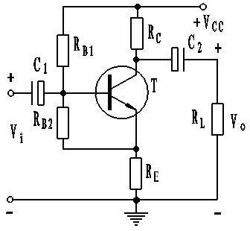
题三附图

8、2013年

三 、（24分）已知放大电路如题三附图所示，β=100，基区体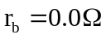，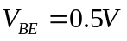，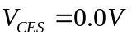，电容足够大。1、计算静态工作点；2、计算输入阻抗Rin和输出阻抗Rout；3、画交、直流负载 线；4、若输入中频信号Vi=0.2sinωt，计算输出电压Vo。
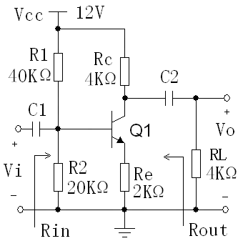题三附图
A

B

